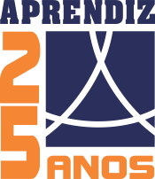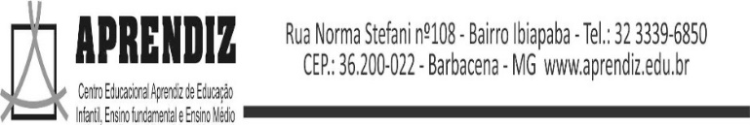

Circular nº07 em 01 de abril de 2019.
Para: Pais e/ou responsáveis dos alunos da Ed. Infantil.

Querida família, visando a consciência ecológica e a valorização da tecnologia como ferramenta educacional, a partir desse mês o portfólio dos projetos estará disponível no site do Aprendiz pelo link abaixo:
www.aprendiz.edu.br

Atenciosamente,
Equipe Pedagógica Aprendiz.

Circular nº07 em 01 de abril de 2019.
Para: Pais e/ou responsáveis dos alunos da Ed. Infantil.

Querida família, visando a consciência ecológica e a valorização da tecnologia como ferramenta educacional, a partir desse mês o portfólio dos projetos estará disponível no site do Aprendiz pelo link abaixo:
www.aprendiz.edu.br

Atenciosamente,
Equipe Pedagógica Aprendiz.

Circular nº07 em 01 de abril de 2019.
Para: Pais e/ou responsáveis dos alunos da Ed. Infantil.

Querida família, visando a consciência ecológica e a valorização da tecnologia como ferramenta educacional, a partir desse mês o portfólio dos projetos estará disponível no site do Aprendiz pelo link abaixo:
www.aprendiz.edu.br

Atenciosamente,
Equipe Pedagógica Aprendiz.

Circular nº07 em 01 de abril de 2019.
Para: Pais e/ou responsáveis dos alunos da Ed. Infantil.

Querida família, visando a consciência ecológica e a valorização da tecnologia como ferramenta educacional, a partir desse mês o portfólio dos projetos estará disponível no site do Aprendiz pelo link abaixo:
www.aprendiz.edu.br

Atenciosamente,
Equipe Pedagógica Aprendiz.

